2020-SK-03b-deu Beete bewässern
6yo–8yo:  – | 8yo–10yo:  easy | 10yo–12yo:  – | 12yo–14yo:  – | 14yo–16yo:  – | 16yo–19yo:  –
Answer Type: Interactive (Click-On-Object)
Categories (click to choose):  ☑ algorithms and programming  ☑ data structures and representations |  |  | ☐ computer processes and hardware  ☐ communication and networking  ☐ interactions, systems and society

Body
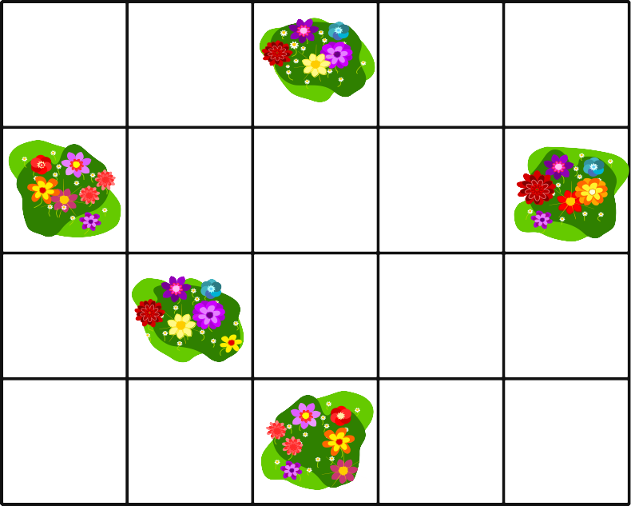
Daniels Garten besteht aus quadratischen Feldern. In einigen dieser Felder hat er Blumen gepflanzt. Im Sommer möchte er die Blumen mit Rasensprengern bewässern. Auf die Felder mit Blumen kann er keinen Rasensprenger stellen. Ein Rasensprenger bewässert alle Blumen in den 8 Feldern um ihn herum.
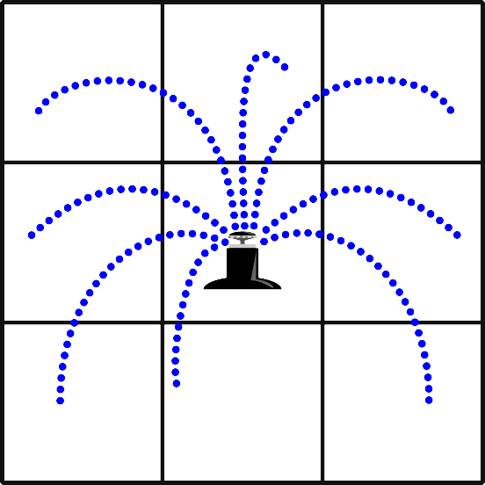

Question / Challenge
Platziere so wenige Rasensprenger wie nötig, um alle Blumenfelder zu bewässern.
Klicke auf ein Feld, um einen Rasensprenger zu platzieren. Klicke auf einen Rasensprenger, um ihn wieder wegzunehmen.

Answer Options / Interactivity Description
In every field without flowers a sprinkler could be placed (which makes a total of 15 possible sprinklers). If an empty field is clicked, a sprinkler should appear, if a sprinkler (in its field, even if it sprinkles onto fields around it) is clicked, the sprinkler should disappear. If a field with flowers is clicked, nothing should happen.
It was chosen that the interactivity will be with feedback. Therefore the sprinkler has the size of its field and the eight fields around it, then the task is with feedback; in this case the sprinkles to fields outside the garden are simple cut of at the edge of the garden.
It is suggested to return a binary number with each bit being «sprinkler shown» or «sprinkler not shown». If the information is returned row by row, the correct solution would be 000010000100000.

Answer Explanation
Die folgende Lösung braucht zwei Rasensprenger, um alle Blumenfelder zu bewässern:
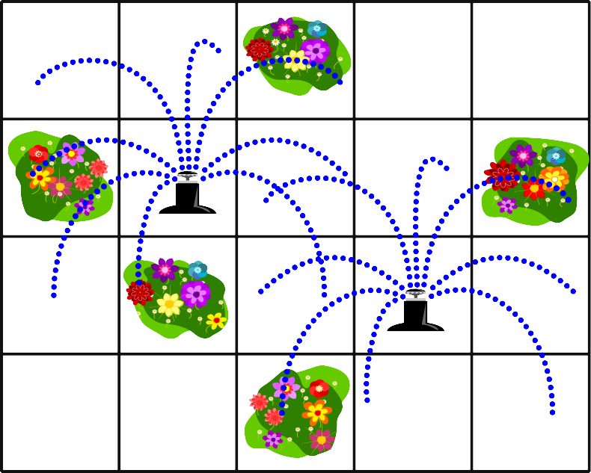
Zwischen dem Blumenfeld ganz links und dem Blumenfeld ganz rechts liegen drei Felder. Ein einzelner Rasensprenger kann keine Felder bewässern, die so weit auseinander liegen.
Es gibt auch keine weitere Lösung mit nur zwei Rasensprengern.
Um das Blumenfeld ganz rechts und das unten in der Mitte gleichzeitig zu bewässern, muss ein Rasensprenger genau da stehen, wo er in der Lösung steht. Wenn er eines höher stehen würde, um das Blumenfeld oben in der Mitte auch noch zu bewässern, würde er das Blumenfeld unten in der Mitte nicht mehr bewässern und man könnte die verbleibenden drei Blumenfelder nicht mit einem Rasensprenger bewässern, denn auf einem Blumenfeld darf kein Rasensprenger stehen. | 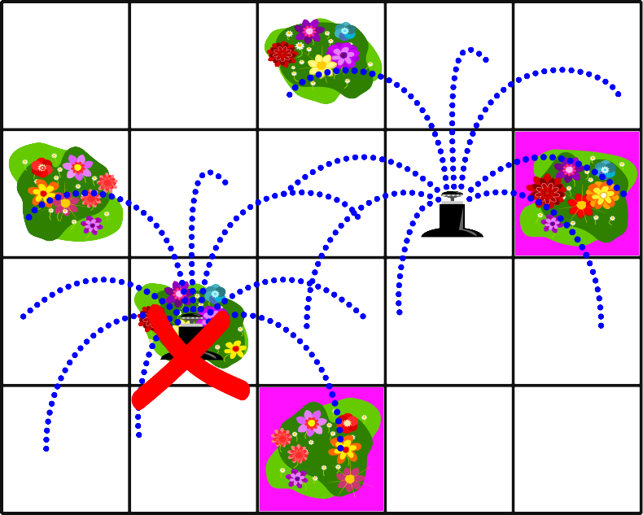
Um das Blumenfeld ganz links und das oben in der Mitte zu bewässern, müsste ein Sprinkler entweder so stehen, wie in der Lösung gezeigt, oder ein Feld darüber. Wenn dieser Sprinkler aber zusätzlich noch das Blumenfeld in der zweiten Spalte von links und in der dritten Zeile von oben bewässern soll, kann er nicht ganz oben stehen. | 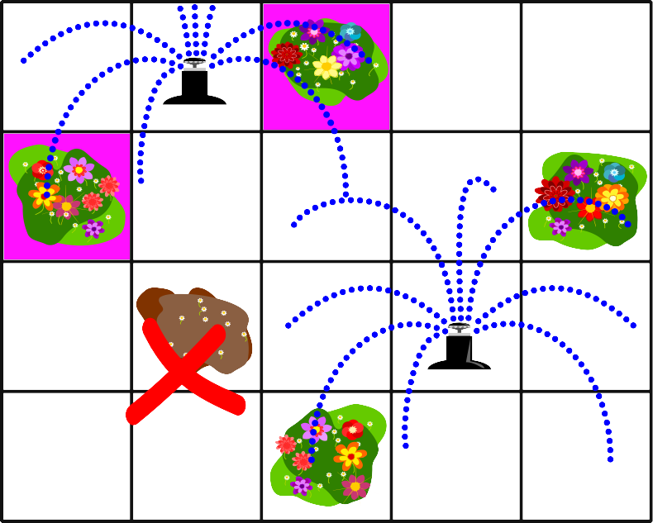

It’s Informatics
Diese Aufgabe ist ein typisches Optimierungsproblem: Während klar ist, dass alle Blumenfelder bewässert werden sollen, ist die Anzahl der benötigten Rasensprenger variabel und sollte möglichst klein sein. Ähnliche Optimierungsprobleme tauchen auf, wenn man beispielsweise Ortschaften mit Feuerwehrstationen absichern oder Höfe mit Natelempfang versorgen möchte.
In der Informatik spricht man auch von Überdeckungsproblemen. Diese gehören zu einer Klasse von sehr schwierigen Problem in der Informatik. Die richtige Platzierung einer minimalen Anzahl von Rasensprengern war in der Aufgabe zwar noch recht einfach. Doch die Schwierigkeit steigt mit der Anzahl an Blumenfeldern so stark an, dass man bald einmal keine optimale Lösung mehr finden kann in vernünftiger Zeit, selbst mit Computerunterstützung.
Eine Möglichkeit in solchen Fällen ist es dann, dass man sich mit Lösungen zufrieden gibt, die vielleicht nicht optimal sind, aber immer noch gut. Es macht keinen grossen Unterschied, ob man jetzt 101 statt nur 100 Feuerwehrstationen oder 1000 Natelsendemasten statt nur 990 positioniert; das Problem ist dadurch aber oft viel leichter zu lösen.

Keywords and Websites
Optimierung, Überdeckungsproblem
https://de.wikipedia.org/wiki/Optimierungsproblem

Wording and Phrases
Feld – I specifically chose «Feld» (as in a field in a board game) instead of «Quadrat» or «Fläche» because students at target age should have had contact with board games and placing an object on a «Feld» should come naturally.
Blumenfeld – a field with flowers … consistently used throughout the task like this.
Rasensprenger – ein in der Schweiz gebräuchlicheres Wort für Sprinkler

Comments
Monika Tomcsanyiová, tomcsanyiova@fmph.uniba.sk, Slovakia, task idea
Lucia Budinská, lucia.budinska@fmph.uniba.sk, Slovakia, English text and graphics
Peter Tomcsányi, tomcsanyi@slovanet.sk, explanation, revising the English wording and changing the picture 2020-SK-03b_solution.svg
Peter Tomcsányi, tomcsanyi@slovanet.sk, (2020-04-05), For a multiple choice version of this task see 2020-SK-03a.
By: Pieter Waker (svn: waker) on 2020-04-19 Non-assigned review Rating as is: 4/6 Potential: 5/6
It's informatics section: Can be improved
Maybe a bit too easy, but the easy section also needs a few.
Peter Tomcsányi, tomcsanyi@slovanet.sk, (2020-05-14), Corrected the Interactivity description to be in accordance of what is checked in the heading of the task (Click-on-object) as well as with the text in the Question / Challenge section. Also corrected a minor typo. No comments to the reviewers.
Jiří Vaníček, vanicek@pf.jcu.cz, (2020-05-18), modified graphics with flowers after workgroup discussion
Carlo Bellettini, carlo.bellettini@unimi.it, (2020-05-19), modified text after workgroup discussion, renamed a figure, interactive figure
Pre-D-A-CH-HU:
- CD: A nice and simple task for 8yo-10yo, but medium for them rather than hard. Prefer this interactive version.
- SD: Schwierigkeit noch einfacher als oben, Graphik-Lizenz überprüfen – oder neu zeichnen.
- ZP: Wir (HU) werden die nicht-interaktive Aufgabe benutzen
- WP: preferred to non-interactive
D-A-CH-HU:
- Für Ungarn: 2020-SK-03a
- Es wäre durch Feedback möglich, diesen Task ganz einfach zu machen.
Christian Datzko, christian@bebras.services, 2020-07-14:
- I scrapped the original «It's Informatics» because it wasn't on the point to this task. Naming the partitioning problem for students at target age might be daring, but the two given examples (fire stations & cell towers) should make it sufficiently relatable.
Austrian Workshop, christian@bebras.services, 2020-07-15:
- It was chosen to make the interactivity with feedback. The alternative would have been: the sprinkler has the size of its field and it turned off.
Susanne Datzko, susanne.datzko@inf.ethz.ch, 2020-08-16:
- Sprinkler durch Rasensprenger ersetzt
- 2. Teil Taskbody etwas umformuliert.
- 2 Erklärungsgraphiken erstellt und Antworterklärung etwas anders formuliert.
Fabian Frei, fabian.frei@inf.ethz.ch, 2020-08-24:
- Daniel statt Bob. (Sehr häufiger Name in Romandie.)
- Interpunktionsfehler, Orthographie
- Schön wäre, wenn der Sprenger auch in der Abbildung sichtbar das eigene Feld bewässert. (Aber offenbar irrelevant, siehe unten.)
- Bemerkung, dass kein Rasensprenger auf einem Blumenfeld stehen darf, nach oben verschoben. Aufgabenformulierung leicht vereinfacht.
- Texte in Lösung korrigiert. Die Lösungsbeschreibung ist nicht so richtig systematisch.
- Feuerwehr zu «Feuerwehrstation» vereinheitlicht
- «Das ist Informatik» überarbeitet.
- Genauere/einfachere Erläuterungen.
- Vermischte von Problem und Instanz in Kontext mit formalem Anspruch
- Es gibt einige passende NP-vollständige Probleme, doch um Partitionierungsprobleme handelt es sich definitiv nicht.

Graphics and Other Files
2020-SK-03b-deu.odt This file.
2020-SK-03b-[taskbody1|taskbody2|explanation1|explanation2|explanation3].svg: Recreated from scratch by Susanne Datzko. Original layout by original task authors.

Authors
Monika Tomcsanyiová, tomcsanyiova@fmph.uniba.sk, Slovakia.
Lucia Budinská, lucia.budinska@fmph.uniba.sk, Slovakia.
Peter Tomcsányi, tomcsanyi@slovanet.sk, Slovakia.
Jiří Vaníček, vanicek@pf.jcu.cz, Czech Republic.

Contributors
Carlo Bellettini, carlo.bellettini@unimi.it, Italy.
Christian Datzko, christian@bebras.services, Hungary.
Susanne Datzko, susanne@datzko.ch, Switzerland.
Wilfried Baumann, baumann@ocg.at, Austria.
Fabian Frei, fabian.frei@inf.ethz.ch, Switzerland

Graphics
Monika Tomcsanyiová, tomcsanyiova@fmph.uniba.sk, Slovakia.
Lucia Budinská, lucia.budinska@fmph.uniba.sk, Slovakia.
Peter Tomcsányi, tomcsanyi@slovanet.sk, Slovaki.
Jiří Vaníček, vanicek@pf.jcu.cz, Czech Republic.
Susanne Datzko, susanne@datzko.ch, Switzerland.

License

Copyright © 2020 Bebras – International Challenge on Informatics and Computational Thinking. This work is licensed under a Creative Commons Attribution-ShareAlike 4.0 International License. https://creativecommons.org/licenses/by-sa/4.0/.

